Smart ist clever– in Lösung und Funktion
GARANT-Türen mit intelligenter Schlüsseltechnologie
Unsere Zeit wird immer stärker von Komplexität und Digitalisierung geprägt. Auch im Wohnungsbau wird stets nach cleveren Lösungen gesucht, um das Verwalten von Immobilien noch flexibler und effizienter zu gestalten. Ein digitales Zugangsmanagement wird daher im Bereich der Mehrfamilienhäuser relevanter. Die GARANT Türen und Zargen GmbH hat mit dem Anbieter eines digitalen Türzugangssystems, der KIWI.KI GmbH, einen Partner gefunden, mit dem die Zukunft ganz ohne Schlüssel gestaltet werden kann.

Gemeinsam wurde das Produkt SmartDOORS entwickelt, welches die schlüssellose Nutzung der Türen und die Online-Verwaltung von Zutrittsrechten gleichermaßen vereint. Den Hausverwaltungen bleiben unnötige Wege erspart und die Sorge, nicht den richtigen Schlüssel zur richtigen Zeit am richtigen Ort zu haben, entfällt. Das Prinzip ist erfolgversprechend: Die Sensortechnik von KIWI wird im Türblatt vorinstalliert und steuert durch eine stetige Energiezufuhr, in Form eines Stromanschlusses das Motorschloss der Tür. Nach der Montage wird die Tür mit der KIWI Infrastruktur verbunden und kann flexibel bedient werden.

Digital öffnen und online verwalten

Die innovative KIWI Technologie kann parallel zum konventionellen Schließsystem mit Schlüssel und für alle Türen eines Mehrfamilienhauses zum Einsatz kommen. Die Bewohner können das elektronische Schließsystem anwenden, müssen es aber nicht. Klassische Schlüssel sind mit einem aufwändigen Schlüsselmanagement verbunden– sie sind unsicher und kopierbar. Die SmartDOOR dagegen verkörpert eine intelligente Zugangstechnologie, welche in hochwertigen Wohnungseingangstüren von GARANT integriert wird. Sie kann sowohl mit der KIWI App als auch mit KIWI Transponder komfortabel geöffnet werden. Die Vorteile dieses Zutrittssystems überzeugen und liegen klar auf der Hand: Ein sicherer und leichter Zugang wird gewährleistet. Zutrittsrechte können nach Belieben gegeben, aber auch wieder entzogen werden— schnell und unkompliziert. Die KIWI Plattform bietet zudem eine zentrale Verwaltung der Türen und ermöglicht das Entriegeln bei Bedarf per Mausklick.

Die drei SmartDOORS Basistypen

Je nach Anwendungssituation stehen die Basisausführungen Eco, Comfort und Premium zur Wahl. Die Smart open „Eco“ eignet sich für bereits vorhandene Türen. Im Rahmen von Renovierungs- oder Nachrüstungsmaßnahmen muss hier kein Austausch von Tür und Zarge erfolgen– ein Stromanschluss ist unnötig. Für Neubauten oder Kernsanierungen, bei denen die Türelemente neu eingebaut werden, eignen sich bestens die Typen Smart open „Comfort“ und Smart open „Premium“ mit speziell zugeschnittenen Zugangstechnologien, die sich im Inneren der Tür befinden. Die Comfort-Variante verfügt über ein selbstverriegelndes digitales Einsteckschloss und unsichtbaren Elektronikkomponenten. Noch mehr Sicherheit garantiert die „Premium“- Variante: zusätzliche Ausstattungsmerkmale wie Dreifachverriegelung, Multitronic-Schloss und RC 2/ RC3- Standard erfüllen die hohen Anforderungen an eine Wohnungseingangstür. Türen mit stark beanspruchbaren HPL-Oberflächen, kombiniert mit den Funktionen Feuer-, Rauch-, Einbruch-, Klima- und Schallschutz, ausgestattet mit dem digitalen KIWI System, bieten einen verlässlichen Schutz und höchste Sicherheit für die Bewohner.

Durch die perfekte Türlösung von GARANT und KIWI sinkt der Aufwand der Schlüsselverwaltung deutlich. Das Schlüsselmanagement wird sozusagen revolutioniert.

Weitere Informationen zu dem Portfolio von GARANT gibt es im Internet unter www.garant und mehr über KIWI erfahren Sie auf www.kiwi.ki.

((3.653 Zeichen, inkl. Headlines und Leerzeichen))

Pressebild: GARANT
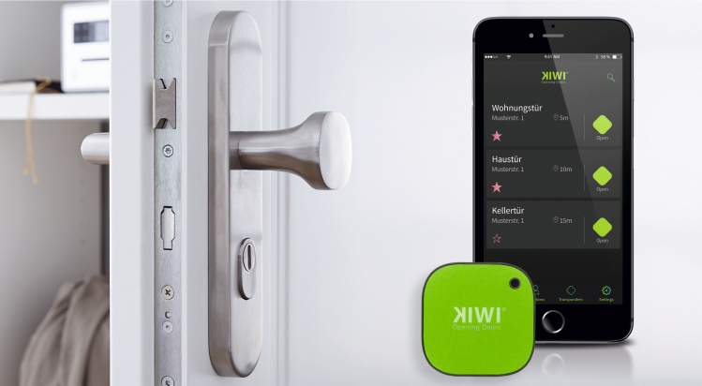

Die perfekte Lösung: Funktionstüren von GARANT mit dem schlüssellosen Zutrittssystem von KIWI

